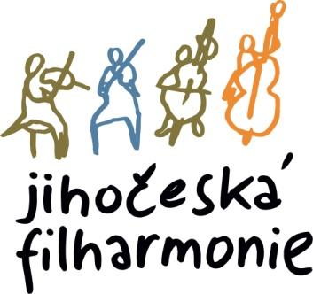
Ředitel Jihočeské filharmonie vypisuje konkurz na místo
- trubka s povinností 2. trubky
nástup od 1.9.2026
Místo a čas konání:
Konkurz se koná 9.6.2026 ve 14,00 v budově Jihočeské filharmonie, Kněžská 411/6, 370 01 Č. Budějovice
Povinný repertoár ke konkurzu:

- Joseph Haydn – Koncert Es dur ( 1. a 2. věta požadujeme hrát na B trubku )

Orchestrální party ( požadujeme pouze zatržené pasáže ) :

- Korsakov-Ravel – Kartinky ( Promenáda )
- Korsakov – Šeherezáda ( 4. věta )
- Moris Ravel – Klavírní koncert G dur ( 1. věta do č. 3)
- Igor Stravinský – Pulcinella ( Toccata, Finale )
- L.v. Beethoven - Symfonie č. 9 d moll ( 4. věta, takty 164-203 )
- J.S. Bach – 3. Orchestrální suita D dur ( Gigue )

Party ke stažení na adrese : https://jfcb.cz/jihoceska-filharmonie/volna-mista

Účastníkům konkurzu bude zajištěn klavírní doprovod.
Přihlášky se stručným uměleckým životopisem, adresou a tel. kontaktem zasílejte nejpozději do 26.5.2026, na e-mail: postlova@jfcb.cz

17.3.2026 Otakar Svoboda v. r., ředitel JF

